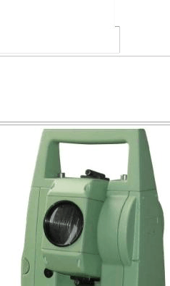

MATO

MTS800 系列 使 用 说 明 书电子全站仪
感谢您购买 MTS800 系列电子全站。为了使您更好地了解仪器性能,正确﹑安全地使用本系列全站仪,请您在使用前仔细阅读本说明书,并妥善保存备用。为便于 阅读,说明书中的部分插图和显示内容作了简化处理。

本系列电子全站仪采用了欧美品牌的 APD 光电二极管和集成电路,性能可靠,测距部采用了欧洲进口的人眼安全红外发光二极管,适用于专业测量、工程测量、教学培训、精密工业安装等方面。大屏幕中文界面,大字体设计,数字化键盘,操作提示直观,易学易用。强大的内存管理功能,具有可存贮 15000 (15000—50000 可选点数据大容量内存, 并可以方便地进行内存管理,可自动记录各种测量数据(角度数据、距离数据、坐标数据、测站数据,采用开放的通讯方式,可直接与计算机进行实时双

向数据传输和内存双向数据传输。还具有丰富的测量应用程序,可进行坐标测量﹑ 放样测量﹑后方交会﹑对边测量﹑悬高测量﹑面积计算﹑偏心测量﹑角度复测﹑直线放样,道路放样(选件,导线测量平差(选件,另外可根据用户需求定制程序,满足不同专业测量的要求。

为不断提高产品性能,仪器的技术参数和外观可能变化,恕不另行通知,敬请谅解!

随仪器附有保修单一份,购买仪器后请填好该单,并请寄本公司客户服务部,凭该 保修单用户可自购买之日起享受 36 个月免费保修服务。

【目录】前言
- 安全操作注意事项 1

- 注意事项 2

- 激光安全信息 2

- 仪器功能介绍 3

  - 仪器部件名称 3

  - 模式图 4 5.基本操作 5
  - 键盘基本操作 5

  - 显示信息 7

  - 显示符号 7 测量前准备6.电池的使用及维护 8

  - 充电步骤 8

  - 注意事项 8

  - 充电器使用说明 8

  - 电池安装步骤 9

  - 电池卸下步骤 9

  - 电池显示信息 9 7.架设仪器 10
- 调焦与照准 11

- 开机 11

- 使用星键(★键功能 12

  - 仪器倾斜值显示及补偿 12

  - 快速查看仪器内存 12 基本测量11.角度测量 14
  - 两点间角度测量 14

  - 将水平方向设置成所需方向值 15

  - 水平方向显示选择(左角/右角 17

11.4 %坡度 18

  - 水平角复测量 19

  - 角度测量数据输出 20

- 距离测量 21

  - 距离测量设置 21

  - 回光信号检测 24

  - 距离和角度测量 25

  - 距离测量数据输出 26 13.坐标测量 26
  - 输入测站坐标 26

    - 键盘输入测站数据 26

    - 调用内存中已知坐标数据 27

  - 后视方位角设置 28

  - 输入棱镜高及仪器高 30

  - 三维坐标测量 31 高级测量14.放样测量 33
  - 距离放样测量 33

  - 坐标放样测量 36 15.偏心测量 40
  - 距离偏心测量 40

  - 角度偏心测量 42 16.对边测量 48

  - 多点间距离测量 44

  - 改变起始点 46 17 悬高测量 48
- 后方交会测量 50

  - 测量两已知点求取测站坐标 51

  - 测量多个已知点求取测站坐标 53 19.面积计算 55
- 直线放样 57

  - 定义基线 57

  - 直线点放样 59

  - 直线线放样 60 数据记录与管理21.存储模式下的数据操作 62
  - 工作文件管理 62

    - 工作文件记录查阅及删除 63

    - 更改工作文件名称 64

    - 删除工作文件 65

    - 向计算机输出工作文件数据 66

  - 输入已知点坐标数据 67

    - 由键盘输入已知点坐标数据 67

    - 由外部设备输入已知点坐标数据 68

  - 已知点坐标数据查阅及删除 69

  - 删除全部已知点 70

  - 输入特征码 71

  - 特征码调阅及删除 72

  - 显示仪器内存状况 73

  - 初始化内存 73

- 在记录模式下进行数据记录 74

  - 记录距离测量数据 74

  - 记录角度测量数据 76

  - 记录坐标测量数据 78

设置

- 改变仪器参数 80

  - 观测条件设置 80

  - 仪器设置 82

  - 键功能定义 83

    - 键功能定义 83

    - 键功能保存 85

    - 键功能恢复 86

  - 单位设置 87 检校24.仪器常数 88
  - 倾斜补偿器零点差检校 88

    - 倾斜补偿器零点差检查 88

    - 倾斜补偿器零点差校正 88

  - 指标差视准差设置 90

  - 距离加乘常数设置 92 25.检验与校正 94
  - 照准部水准器 94

  - 十字丝的校正 95

  - 仪器视准轴的校正 96

  - 光学对点器的检验与校正 96 其他26.双向通讯 98
- 道路测设放样 100

  - 道路定义 100

    - 直线型道路定义 100

    - 单圆曲线型道路定义 101

    - 设缓圆曲线型道路定义 103

  - 道路中边桩放样 103

  - 曲线主点放样 104

  - 桩位测量 105 28.仪器的保养 106 29.出错信息 107 30.技术指标 109
- 安全操作注意事项一般情况
l 禁止在高粉尘、无良好排风设备或靠近易燃物品环境下使用仪器,以免发生意外。

l 禁止自行拆卸和重装仪器,以免引起意外事故。

l 禁止直接用望远镜观察太阳,以免造成眼睛失明。

l 观测太阳时务必使用阳光滤色镜。

l 禁止坐在仪器箱上,以免滑倒造成人员受伤。

l 禁止挥动或抛甩垂球,以免伤人。

l 确保固紧提柄固定螺丝,以免提拿仪器时仪器跌落而造成人员受伤或以其受损。

l 确保固紧三角基座制动控制杆,以免提拿仪器时基座跌落而造成人员受伤。电源系统
l 禁止使用与指定电压不符的电源,以免造成火灾或触电事故。

l 禁止使用受损的电线、插头或松脱的插座,以免造成火灾或触电事故。

l 使用指定的电源线,以免造成火灾事故。

l 充电时,严禁在充电器上覆盖物品,以免造成火灾事故。

l 使用指定的充电器为电池充电。

l 严禁给电池加热或将电池扔入火中,以免爆炸伤人。

l 为防止电池存放时发生短路,可用绝缘胶带贴于电池电极处。

l 严禁使用潮湿的电池或充电器,以免短路引发火灾。

l 不要用湿手插拔电池或充电器,以免造成触电事故。

l 不要接触电池渗漏出来的液体,以免有害化学物质造成皮肤烧伤。

l 仪器长期不用时,应将电池取下分开存放,电池应至少每月充电一次。三角架

l 将仪器架设在三脚架时,务必固紧三角基座制动控制杆和中心螺旋,以免仪器跌落伤人。

l 架设仪器时,三脚架的脚螺旋务必固紧,以免三脚架倒下伤人。

l 架设三脚架时,应注意防止手、脚被三角架脚尖刺伤。

l 拿起三脚架前务必固紧脚螺旋,以免三角架脚伸出伤及他人。

- 注意事项防尘防水
l 禁止将仪器浸入水中,本仪器是按照国标防水标准 IPX4 进行设计的,可保护仪器免受普通雨水的损害。

l 为确保仪器的防尘防水性,务必正确地合上电池护盖和通讯接口护套。确保电池护盖和通讯接口内部干燥、无尘,以免损坏仪器。
l 关闭仪器箱时应确保仪器和箱内干燥、无尘,防止仪器锈蚀。

l 严禁将仪器直接置于地面上,避免沙土、灰尘损坏中心螺旋或螺孔。使用
l 安置仪器时应尽可能使用木质三角架,使用金属三角架可能会因晃动而影响观测精度。

l 三角基座安装不正确将会影响观测精度,应时常检查基座上的校正螺丝,确保基座固定钮锁好,基座固定螺丝旋紧,防止仪器受震。

l 作业前应仔细全面检查仪器,确信仪器各项指标、功能、电源、初始设置和各项参数均符合要求时再进行作业。

l 迁站时必须将仪器从三角架上取下。l 取下电池前务必先关闭电源开关。 其他
l 当仪器从温暖的地方移至寒冷的地方操作时,由于内部空气与外界存在温差, 可能导致键盘操作粘连,此时请先打开电池盖,置放若干时间。

l 避免仪器受到强烈的冲击或震动。

- 激光安全信息



本系列产品中,部分品种下对点器内装有激光光源,为了防止激光损伤您的眼睛,切勿用眼睛直接观察下对点器内的光源。
不要频繁地开关激光对点器,以免损坏激光器。
- 仪器功能介绍

  - 仪器部件名称

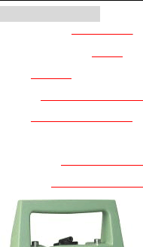提柄物镜粗瞄

准器

光学对点器键盘
脚螺旋

三角基座制动控制杆 望远镜调焦环垂直制动微动手轮
数据通讯插口 基座

  - 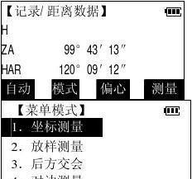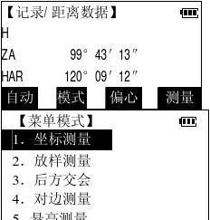模式图
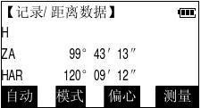

状态屏幕

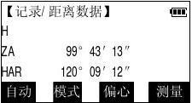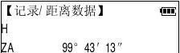

内存模式 设置模式
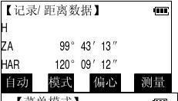
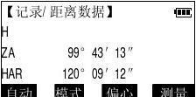

- 基本操作

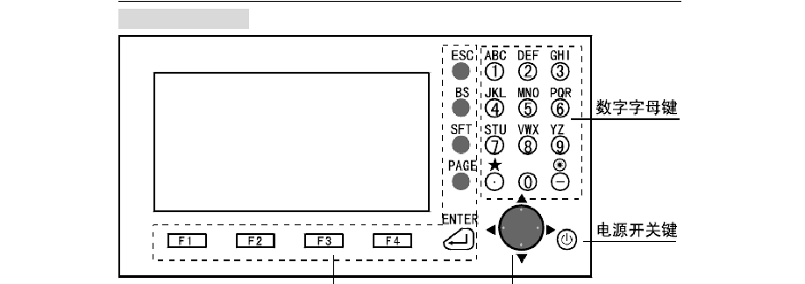
  - 键盘基本操作

- 电源开关键

开机:按。

关机:长按 2 秒。

- 功能键

【F1】~【F4】:按【F1】~【F4】选取对应的功能,该功能键随模式不同而改变。

【ESC】:取消输入或返回至上一状态。

【SFT】:功能切换键,用于键盘数字字母输入切换及进入快捷键功能。

【BS】:删除光标左侧的一个字符。

【PAGE】:翻页键。

【

【.】:输入数字中的小数点。

【-】:输入数字中的负号。实例 1:输入文件名“MTS”
(1 按【SFT】进入字母输入模式,此时屏幕右侧显示“a”。(2 按 1 次【5】键入“M”。
(3 按【4】右移光标一位,按 2 次【7】键入“T”。(4 按【4】右移光标一位,按 1 次【7】键入“S”。

(5 按【

】选取该项。

(2 按光标操纵键使光标移至“气压单位”选择项

(3 左右按动光标操纵键,选取气压单位为“mmHg”。

(4 按【

  - 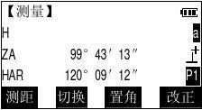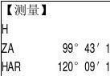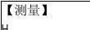显示信息状态模式屏幕


测量模式屏幕

显示符号

在测量模式

下要用到若干符号
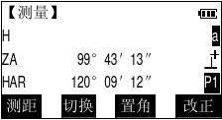

,

这些符

号及含义如

下

: l PC 棱镜常数

l ppm 气象改正数

l S 斜距

l H 平距l V 高差
l ZA 天顶距l V A 垂直角l HAR 右角l HAL 左角
l HAh 水平角锁定

- 电池的使用及维护:

本仪器使用专用充电电池组和充电器,电池组电压 7.2V,测量前请将电池充足。在使用充电电池及充电器前,请仔细阅读有关使用说明。

  - 充电步骤

(1 将电池盒连接充电器。

(2 接通充电器电源,将充电电池插入充电器(注意电极方向,确保电极接触良好。充电指示灯显示红色,开始充电。
(3 电池充满后,指示灯变为绿色。

(4 电池充满后,先拔下充电器的插头,再将电池从充电器上取下。

  - 注意事项

(1 仪器不使用时应将电池卸下。(2 卸下电池前务必先关闭电源。

(3 在安装或卸下电池前注意防止水滴或尘土进入主机内。(4 定期用清洁布擦拭电源触点以确保触点的清洁。
(5 请在 0 摄氏度到 45 摄氏度的温度范围内对电池充电。

(6 电池必须充完电后储存,且至少每隔 3 个月应该为电池充电一次。如果放电后储存或超过期限不充电,电池会因自动放电导致电量过低,影响电池电量。(7 电池的自放电受温度及湿度的影响,高温及高湿会加速电池的自放电,推荐将电池存储在 0 到 20 摄氏度的温度范围以及干燥的环境下。
  - 充电器使用说明

(1 充电器和电池配套使用,不要用本充电器给其他型号的电池充电。(2 本充电器为快速充电器,4 小时之内能完成快速充电。
(3 快充结束后电池容量能达到 80%左右。如果需要充满电池还要经过 2 至 4
小

时的涓流充电。

(4 充电器的指示灯空载和涓流充电时绿灯亮,快速充电时红灯亮,快充结束后自动转为涓流充电。
(5 涓流充电不会充坏电池,但充电时间最好不要超过 24 小时。

(6 如果要充电的电池剩有较多的电没用完,充电时可能不能进入快充状态,只能涓流充电。要想进入快充状态必须先接好电池再插电源。
  - 电池安装步骤

  - 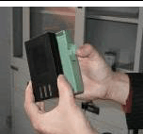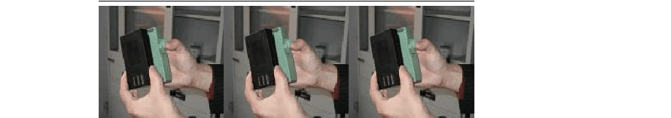电池卸下步骤(与安装步骤相反

- 拇指食指按住电池盒锁扣。

- 向外平拉电池盒,将电池盒从仪器电池槽中取出。

- 将电池从电池盒中取出。

  - 电池显示信息

仪器显示屏右上角显示电池电量,表明电源状况。

90-100% 50-90% 10-50% 0-10%

由满电量到小电量都可进行测量,当电池电量将耗尽时,仪器约 10 秒报警一次, 并显示“电池电量低!”的提示,此时不可以再进行测量,应立即存贮数据,更换电池,否 则仪器将在 1 分钟后自动切断电源关机。

- 电池装入电池盒。(注意电极方向应向下。

- 拇指食指按住电池锁扣,将电池对齐仪器电

池槽。

- 向前平推电池盒,直至听到轻微卡嗒声响,

电池盒完全插入仪器电池槽内。

- 架设仪器

注意:整平仪器前应先装上电池,因为装上电池后仪器会发生微小的倾斜。

(1 将三脚架打开,伸长到适当高度,拧紧三个固定螺丝。(2 将仪器安装在三脚架上,然后拧紧连接螺丝。
(3 利用圆水准器粗略整平仪器

①旋转两个脚螺旋 A、B,使圆水准器气泡移到与上述两个脚螺旋连线垂直的水泡中心线上。
②旋转脚螺旋 C,使圆水准器气泡居中。
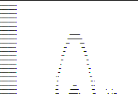
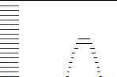

(4 利用长水准器精确整平仪器:

①松开水平制动螺旋,水平旋转仪器使长水准器平行于某一对脚螺旋的连线 AB,旋转 A、B 两个脚螺旋使长水准器
气泡居中。

②将仪器绕竖轴旋转 90°(100g,旋转第三个脚螺旋 C,使长水准器管气泡居中,再次旋转 90
°(100g,重复①、②步骤,直至四个位置处的长水准器管气泡始终居中为止。
(5 利用光学对点器对中:

调节光学对点器的目镜,看清对点器分划板。松开三角架上的中心手把, 轻移仪器,使光学对点器的中心标
志对准测站点。

注意:尽量平移仪器,不要让仪器在架头上有转动,以尽量减少气泡的偏移。
(6 最后精确整平仪器

按第(4 步精确整平仪器,直到仪器

旋转到任何位置时,长水准器气泡始终居中为止,最后拧紧中心手把。

- 调焦与照准注意:
l 照准时如有强烈阳光直接进入物镜可能会造成仪器功能失灵,此时应使用物镜遮光罩。

l 当改变盘位观测时,用十字丝同一位置照准目标。

(1 目镜调焦:用望远镜观察一明亮无地物的背景。将目镜顺时针旋到底,再逆时针慢慢旋转至十字丝成像最清晰(目镜调焦不需要经常进行。
(2 照准目标:松开垂直和水平制动手轮,用粗瞄准器照准目标使其进入视场后固紧两制动手轮。
(3 物镜调焦:旋转望远镜调焦环至目标成像最清晰。用垂直和水平微动手轮使十字丝精确照准目标。
(4 再次调焦至无视差:再次进行调焦,直至使目标成像到十字丝间不存在视差。
- 开机

(1 按下开关键,听到一声鸣响,电源接通,仪器首先进行工作是否正常的自检,随后显示仪器型号信息、版本号,并提示“转动望远镜,设置垂直角
零位”。

(2 旋转望远镜,听到一声鸣响,垂直角零位设置完毕,仪器进入测量模式。注意: l 如果屏幕显示“倾斜超差”提示,说明仪器尚未整平,需重新整平仪器。
l 在受强风或振动影响的环境下观测而仪器无法保持稳定时,垂直角显示值可能发生不稳定现象。应在星键模式中关闭补偿器,或者在设置模式中将“观测条件”中的“倾斜改正”选项设置为“关”。

- 使用星键(★键功能

在任何模式下,按【SFT】再按【★】进入星键快捷功能。在此功能界面下,可进行如下操作:

以上内容仅为本文档的试下载部分，为可阅读页数的一半内容。如要下载或阅读全文，请访问：https://d.book118.com/636032233004010032

